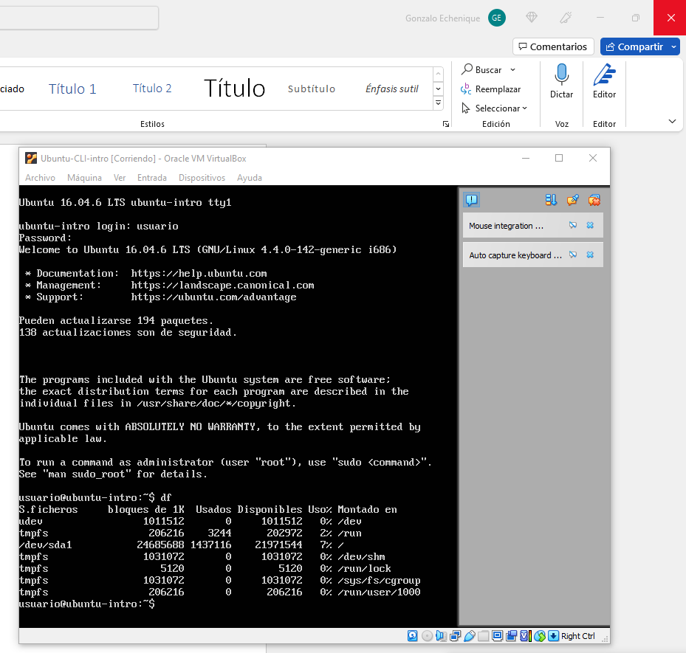

El comando DF es para ver el espacio en el disco. DF=disc filesystem

Comadno top: Muestra la información del servidor en tiempo real

Cowsay es un programa para crear texto